Compiler COMP032001  
Parser / 2016112905 김민섭

차례

**1. C- 문법 중 EBNF로 바꾼 부분** 3

**2. Syntax Structure for C-** 3

**2.1. Decl, VarDecl, FunDecl** 3

**2.1.2. VarDecl, FunDecl** 4

**2.2. ParamList, Param** 5

**2.3. CmpdStmt, LocDecl, StmtList** 5

**2.4. ExprStmt** 6

**2.5. SlctStmt** 7

**2.6. IterStmt** 7

**2.7. RetStmt** 7

**2.8. Expr** 8

**2.9. Addop** 9

**2.10. Mulop** 9

**2.11. Var** 10

**2.12. Call, Args** 10

**3. 2.c 실행 결과** 11

**4. 에러 처리** 15

**4.1. Statement 에러 예시** 15

**4.2. Declaration 에러 예시** 16

# **1. C- 문법 중 EBNF로 바꾼 부분**

EBNF로 고쳤을 때 중괄호(‘{‘, ‘}’)와 대괄호(‘[‘, ‘]’)가 원래 문법과 중복되어 BNF 표현으로 바꿨습니다.

* Non-terminal들은 모두 화살 괄호(‘<’, ‘>’)로 둘러쌌습니다.
* Terminal들은 영대문자로 표시했습니다.
* 화살표는 ‘::=’로 표시했습니다.

|  |  |  |
| --- | --- | --- |
| <declaration-list> | ::= | <declaration> { <declaration> } |
| <param-list> | ::= | <param> { COMMA <param> } |
| <param> | ::= | <type-specifier> ID [ LSBRACK RSBRACK ] |
| <local-declarations> | ::= | <var-declaration> { <var-declaration> } |
| | | EMPTY |
| <statement-list> | ::= | <statement> { <statement> } |
| | | EMPTY |
| <expression-stmt> | ::= | [ <expression> ] SEMI |
| <selection-stmt> | ::= | IF LPAREN <expression> RPAREN <statement> [ ELSE <statement> ] |
| <return-stmt> | ::= | RETURN [ <expression> ] SEMI |
| <var> | ::= | ID [ LSBRACK <expression> RSBRACK ] |
| <simple-expression> | ::= | <additive-expression> [ <relop> <additive-expression> ] |
| <additive-expression> | ::= | <term> { <addop> <term>} |
| <term> | ::= | <factor> { <mulop> <factor>} |
| <arg-list> | ::= | <expression> { COMMA <expression> } |

# **2. Syntax Structure for C-**

## **2.1. Decl, VarDecl, FunDecl**

**문법**

|  |  |  |
| --- | --- | --- |
| <program> | ::= | <declaration-list> |
| <declaration-list> | **::=** | <declaration> { <declaration> } |

**다이어그램**

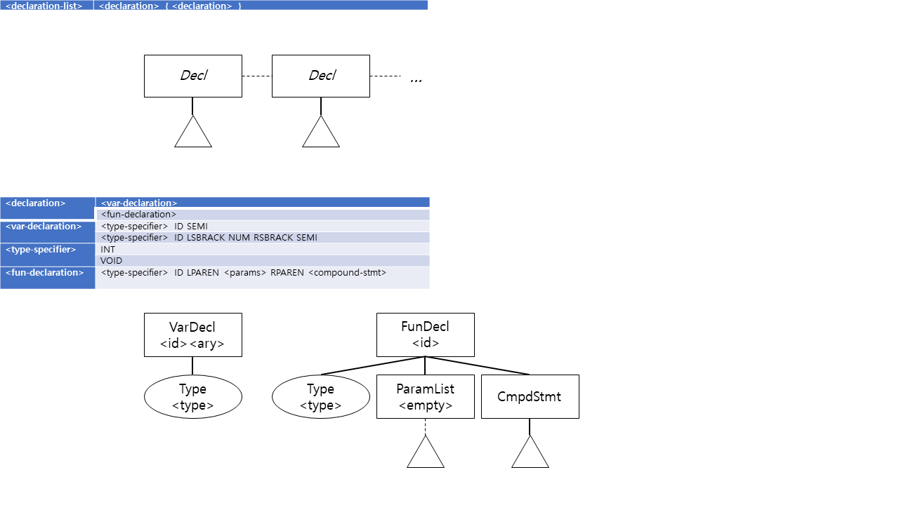

* 파서는 Program에 해당하는 노드 없이 곧바로 Sibling으로 연결된 첫번째 Decl 노드를 리턴합니다.
* Decl 노드는 노드 생성 시 임시로 할당될 수 있지만 곧 VarDecl이나 FunDecl로 바뀌게 됩니다. 이렇게 실제로 존재하지 않는 노드를 이탤릭체로 표시하였습니다.

## **2.1.2. VarDecl, FunDecl**

**문법**

|  |  |  |
| --- | --- | --- |
| <declaration> | ::= | <var-declaration> |
| | | <fun-declaration> |
| <var-declaration> | **::=** | <type-specifier> ID SEMI |
| | | <type-specifier> ID LSBRACK NUM RSBRACK SEMI |
| <fun-declaration> | **::=** | <type-specifier> ID LPAREN <params> RPAREN <compound-stmt> |

**다이어그램**

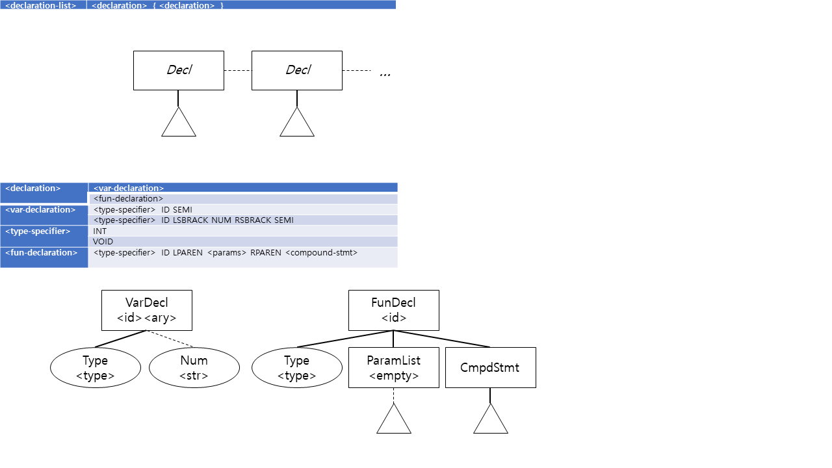

* VarDecl의 attribute는 string id와 bool ary입니다. 만약 배열 표현이 있다면 ary는 true값이 되고 두번째 자식으로 Num을 가집니다.
* FunDecl의 attribute는 string id입니다. 반드시 자식 노드로 Type, ParamList, CmpdStmt를 가집니다.
* Type을 노드로 구현한 이유는 언어가 확장될 때 타입을 정의하는 키워드가 복잡해질 수 있기 때문입니다.
* Num을 노드로 구현한 이유도 마찬가지로 언어가 확장될 때 다양한 리터럴 표현과 데이터 타입을 가질 수 있기 때문입니다.

## **2.2. ParamList, Param**

**문법**

|  |  |  |
| --- | --- | --- |
| <params> | ::= | <param-list> |
| | | VOID |
| <param-list> | **::=** | <param> { COMMA <param> } |
| <param> | **::=** | <type-specifier> ID [ LSBRACK RSBRACK ] |

**다이어그램**

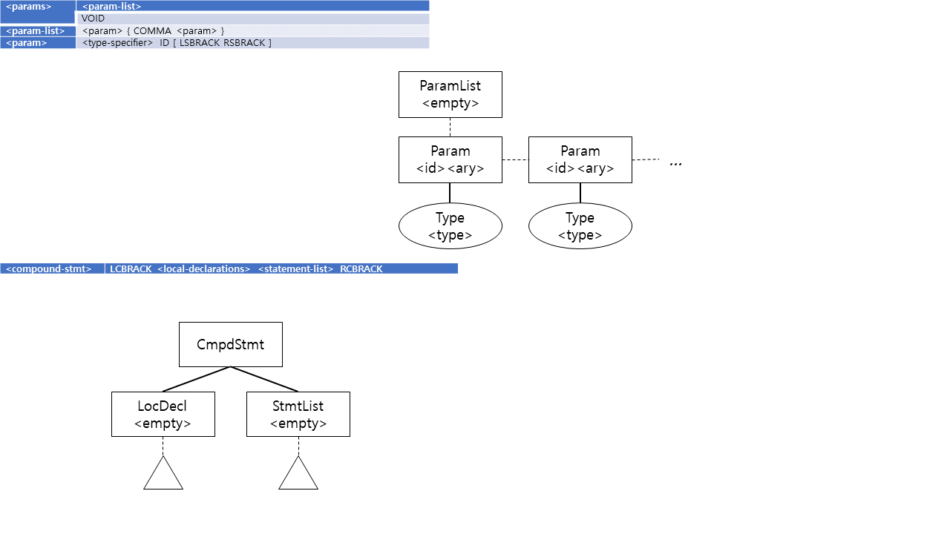

* ParamList의 bool empty는 함수 인자가 void일 경우 true가 되고, 그렇지 않다면 Param 노드를 자식 노드로 가집니다.
* Param의 attribute는 string id, bool ary입니다. 배열 표현이 있을 경우 ary 값은 true가 됩니다. 자식노드로 Type을 가지고 또다른 Param 노드를 sibling으로 가질 수 있습니다. sibling을 가졌는지 가지지 않았는지를 구분하는 방법은 노드 구조체의 sibling 포인터의 값이 nullptr인지 아닌지 확인합니다.

## **2.3. CmpdStmt, LocDecl, StmtList**

**문법**

|  |  |  |
| --- | --- | --- |
| <compound-stmt> | ::= | LCBRACK <local-declarations> <statement-list> RCBRACK |
| <local-declarations> | **::=** | <var-declaration> { <var-declaration> } |
| | | EMPTY |
| <statement-list> | **::=** | <statement> { <statement> } |
| | | EMPTY |

**다이어그램**

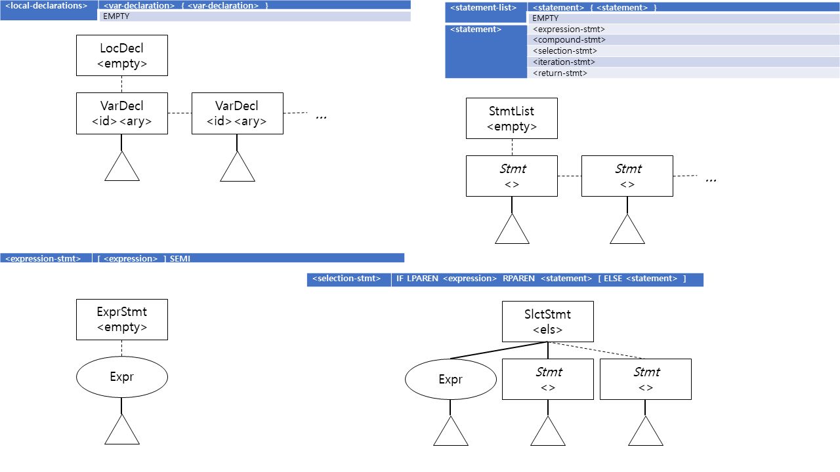

* CmpdStmt는 반드시 LocDecl, StmtList를 자식으로 갖습니다. FunDecl 노드의 관점에서 CmpdStmt 노드는 존재하지 않아도 되지만, StmtList의 자식으로 재귀적으로 나타날 수 있기 때문에 syntax 분석을 쉽게 하기 위해 구현해 놓았습니다.
* LocDecl은 자식이 없을 경우 bool empty의 값이 true가 됩니다. 자식으로 VarDecl을 가질 수 있으며 sibling으로 연결될 수 있습니다.
* StmtList도 마찬가지로 자식이 없을 경우 bool empty의 값은 true가 됩니다. 자식으로 Stmt를 가질 수 있으며, sibling으로 연결될 수 있습니다. Stmt 노드는 실제로는 존재하지 않지만 Statement 종류의 Nonterminal들을 나타내기 위해 사용했습니다.

## **2.4. ExprStmt**

**문법**

|  |  |  |
| --- | --- | --- |
| <expression-stmt> | ::= | [ <expression> ] SEMI |

**다이어그램**



* ExprStmt는 자식이 없을 경우 bool empty의 값은 true가 됩니다.
* Args에서의 Expr는 sibling을 가질 수 있지만, 현재 문법에서는 sibling이 없습니다.

## **2.5. SlctStmt**

**문법**

|  |  |  |
| --- | --- | --- |
| <selection-stmt> | ::= | IF LPAREN <expression> RPAREN <statement> [ ELSE <statement> ] |

**다이어그램**



* SlctStmt는 if문에 해당하는 Expr, then문에 해당하는 Stmt를 자식으로 가집니다. else문이 있을 경우 bool els의 값은 true가 되고 세번째 자식으로 Stmt를 가집니다.

## **2.6. IterStmt**

**문법**

|  |  |  |
| --- | --- | --- |
| <iteration-stmt> | ::= | WHILE LPAREN <expression> RPAREN <statement> |

**다이어그램**

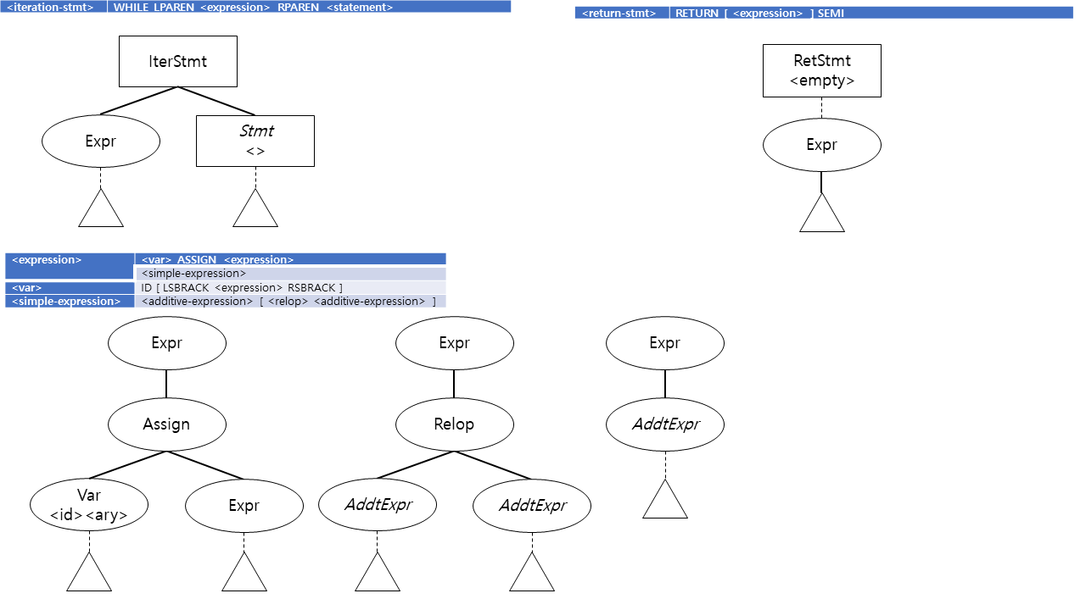

* IterStmt는 while에 해당하는 Expr, 반복문에 해당하는 Stmt를 자식으로 가집니다.

## **2.7. RetStmt**

**문법**

|  |  |  |
| --- | --- | --- |
| <return-stmt> | ::= | RETURN [ <expression> ] SEMI |

**다이어그램**



* RetStmt는 Expr를 자식으로 가질 수 있습니다. 자식이 없을 경우 bool empty는 true값이 됩니다.

## **2.8. Expr**

**문법**

|  |  |  |
| --- | --- | --- |
| <expression> | ::= | <var> ASSIGN <expression> |
| | | <simple-expression> |
| <var> | **::=** | ID [ LSBRACK <expression> RSBRACK ] |
| <simple-expression> | **::=** | <additive-expression> [ <relop> <additive-expression> ] |

**다이어그램**

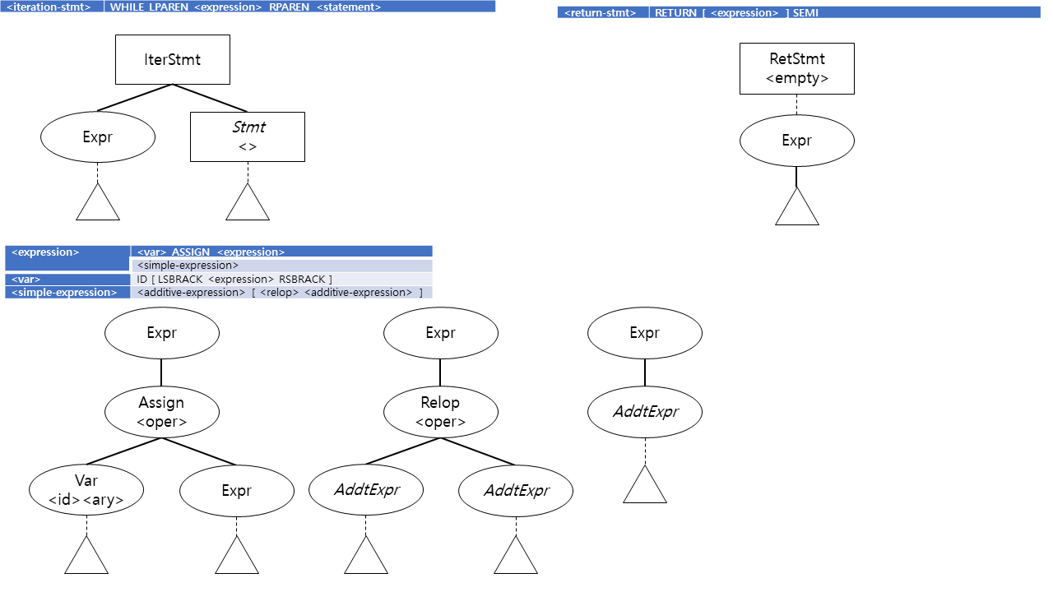

* 현재 문법 수준에서는 위의 세 가지 경우가 가능합니다.
* Assign, Relop, Addop, Mulop 노드는 모두 한가지 Oper 노드 자료구조를 가지기 때문에 이것을 enum oper로 구별합니다.
* AddtExpr 노드는 실제로 존재하지 않습니다. Addop, Mulop, Var, Call, Num, Expr로 대체될 수 있습니다.

## **2.9. Addop**

**문법**

|  |  |  |
| --- | --- | --- |
| <additive-expression> | ::= | <term > { <addop> <term> } |

**다이어그램**

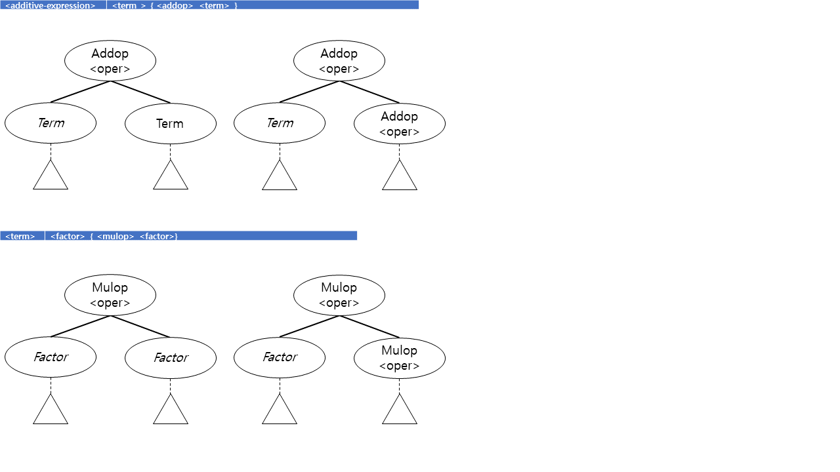

* Addop는 두 개의 자식 노드를 갖습니다. 첫번째 자식은 반드시 Term이고, 두번째 자식은 Addop 또는 Term이 올 수 있습니다.
* Term 노드는 실제로 존재하지 않습니다. Mulop, Var, Call, Num, Expr로 대체될 수 있습니다.

## **2.10. Mulop**

**문법**

|  |  |  |
| --- | --- | --- |
| <term> | ::= | <factor> { <mulop> <factor>} |

**다이어그램**



* Mulop는 두 개의 자식 노드를 갖습니다. 첫번째 자식은 반드시 Factor이고, 두번째 자식은 Mulop 또는 Factor가 올 수 있습니다.
* Factor 노드는 실제로 존재하지 않습니다. Var, Call, Num, Expr로 대체될 수 있습니다.

## **2.11. Var**

**문법**

|  |  |  |
| --- | --- | --- |
| <var> | ::= | ID [ LSBRACK <expression> RSBRACK ] |

**다이어그램**

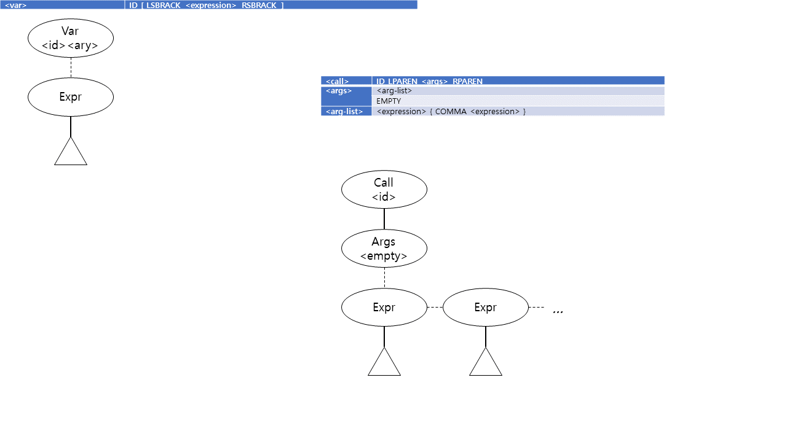

* Var는 Expression으로서만 존재합니다. string id에 이름을 저장하고 배열 표현이 있을 경우 bool ary의 값이 true이며 자식으로 Expr를 갖습니다.

## **2.12. Call, Args**

**문법**

|  |  |  |
| --- | --- | --- |
| <call> | ::= | ID LPAREN <args> RPAREN |
| <args> | **::=** | <arg-list> |
| | | EMPTY |
| <arg-list> | **::=** | <expression> { COMMA <expression> } |

**다이어그램**



* Call는 string id를 attribute로 가집니다. 자식 노드로 Args를 갖습니다.
* Args는 자식이 없을 경우 bool empty의 값이 true가 됩니다. 만약 있을 경우 Expr를 자식으로 가지며 sibling으로 연결될 수 있습니다.

# **3. 2.c 실행 결과**

|  |
| --- |
| VarDecl : [x] [true]  | Type : [Int]  | Num : [10]  FunDecl : [minloc] [false]  | Type : [Int]  | ParamList : [false]  | | Param : [a] [true]  | | | Type : [Int]  | | Param : [low] [false]  | | | Type : [Int]  | | Param : [high] [false]  | | | Type : [Int]  | CmpdStmt :  | | LocDecl : [false]  | | | VarDecl : [i] [false]  | | | | Type : [Int]  | | | VarDecl : [x] [false]  | | | | Type : [Int]  | | | VarDecl : [k] [false]  | | | | Type : [Int]  | | StmtList : [false]  | | | ExprStmt : [false]  | | | | Expr :  | | | | | Assign : [Assign]  | | | | | | Var : [k] [false]  | | | | | | Expr :  | | | | | | | Var : [low] [false]  | | | ExprStmt : [false]  | | | | Expr :  | | | | | Assign : [Assign]  | | | | | | Var : [x] [false]  | | | | | | Expr :  | | | | | | | Var : [a] [true]  | | | | | | | | Expr :  | | | | | | | | | Var : [low] [false]  | | | ExprStmt : [false]  | | | | Expr :  | | | | | Assign : [Assign]  | | | | | | Var : [i] [false]  | | | | | | Expr :  | | | | | | | Addop : [ADD]  | | | | | | | | Var : [low] [false]  | | | | | | | | Num : [1]  | | | IterStmt :  | | | | Expr :  | | | | | Relop : [LT]  | | | | | | Var : [i] [false]  | | | | | | Var : [high] [false]  | | | | CmpdStmt :  | | | | | LocDecl : [true]  | | | | | StmtList : [false]  | | | | | | SlctStmt : [false]  | | | | | | | Expr :  | | | | | | | | Relop : [LT]  | | | | | | | | | Var : [a] [true]  | | | | | | | | | | Expr :  | | | | | | | | | | | Var : [i] [false]  | | | | | | | | | Var : [x] [false]  | | | | | | | CmpdStmt :  | | | | | | | | LocDecl : [true]  | | | | | | | | StmtList : [false]  | | | | | | | | | ExprStmt : [false]  | | | | | | | | | | Expr :  | | | | | | | | | | | Assign : [Assign]  | | | | | | | | | | | | Var : [x] [false]  | | | | | | | | | | | | Expr :  | | | | | | | | | | | | | Var : [a] [true]  | | | | | | | | | | | | | | Expr :  | | | | | | | | | | | | | | | Var : [i] [false]  | | | | | | | | | ExprStmt : [false]  | | | | | | | | | | Expr :  | | | | | | | | | | | Assign : [Assign]  | | | | | | | | | | | | Var : [k] [false]  | | | | | | | | | | | | Expr :  | | | | | | | | | | | | | Var : [i] [false]  | | | | | | ExprStmt : [false]  | | | | | | | Expr :  | | | | | | | | Assign : [Assign]  | | | | | | | | | Var : [i] [false]  | | | | | | | | | Expr :  | | | | | | | | | | Addop : [ADD]  | | | | | | | | | | | Var : [i] [false]  | | | | | | | | | | | Num : [1]  | | | RetStmt : [false]  | | | | Expr :  | | | | | Var : [k] [false]  FunDecl : [sort] [false]  | Type : [void]  | ParamList : [false]  | | Param : [a] [true]  | | | Type : [Int]  | | Param : [low] [false]  | | | Type : [Int]  | | Param : [high] [false]  | | | Type : [Int]  | CmpdStmt :  | | LocDecl : [false]  | | | VarDecl : [i] [false]  | | | | Type : [Int]  | | | VarDecl : [k] [false]  | | | | Type : [Int]  | | StmtList : [false]  | | | ExprStmt : [false]  | | | | Expr :  | | | | | Assign : [Assign]  | | | | | | Var : [i] [false]  | | | | | | Expr :  | | | | | | | Var : [low] [false]  | | | IterStmt :  | | | | Expr :  | | | | | Relop : [LT]  | | | | | | Var : [i] [false]  | | | | | | Addop : [SUB]  | | | | | | | Var : [high] [false]  | | | | | | | Num : [1]  | | | | CmpdStmt :  | | | | | LocDecl : [false]  | | | | | | VarDecl : [t] [false]  | | | | | | | Type : [Int]  | | | | | StmtList : [false]  | | | | | | ExprStmt : [false]  | | | | | | | Expr :  | | | | | | | | Assign : [Assign]  | | | | | | | | | Var : [k] [false]  | | | | | | | | | Expr :  | | | | | | | | | | Call : [minloc]  | | | | | | | | | | | Args : [false]  | | | | | | | | | | | | Expr :  | | | | | | | | | | | | | Var : [a] [false]  | | | | | | | | | | | | Expr :  | | | | | | | | | | | | | Var : [i] [false]  | | | | | | | | | | | | Expr :  | | | | | | | | | | | | | Var : [high] [false]  | | | | | | | | | | | | Expr :  | | | | | | | | | | | | | Var : [i] [false]  | | | | | | ExprStmt : [false]  | | | | | | | Expr :  | | | | | | | | Assign : [Assign]  | | | | | | | | | Var : [t] [false]  | | | | | | | | | Expr :  | | | | | | | | | | Var : [a] [true]  | | | | | | | | | | | Expr :  | | | | | | | | | | | | Var : [k] [false]  | | | | | | ExprStmt : [false]  | | | | | | | Expr :  | | | | | | | | Assign : [Assign]  | | | | | | | | | Var : [a] [true]  | | | | | | | | | | Expr :  | | | | | | | | | | | Var : [k] [false]  | | | | | | | | | Expr :  | | | | | | | | | | Var : [a] [true]  | | | | | | | | | | | Expr :  | | | | | | | | | | | | Var : [i] [false]  | | | | | | ExprStmt : [false]  | | | | | | | Expr :  | | | | | | | | Assign : [Assign]  | | | | | | | | | Var : [a] [true]  | | | | | | | | | | Expr :  | | | | | | | | | | | Var : [i] [false]  | | | | | | | | | Expr :  | | | | | | | | | | Var : [t] [false]  | | | | | | ExprStmt : [false]  | | | | | | | Expr :  | | | | | | | | Assign : [Assign]  | | | | | | | | | Var : [i] [false]  | | | | | | | | | Expr :  | | | | | | | | | | Addop : [ADD]  | | | | | | | | | | | Var : [i] [false]  | | | | | | | | | | | Num : [1]  FunDecl : [main] [false]  | Type : [void]  | ParamList : [true]  | CmpdStmt :  | | LocDecl : [false]  | | | VarDecl : [i] [false]  | | | | Type : [Int]  | | StmtList : [false]  | | | ExprStmt : [false]  | | | | Expr :  | | | | | Assign : [Assign]  | | | | | | Var : [i] [false]  | | | | | | Expr :  | | | | | | | Num : [0]  | | | IterStmt :  | | | | Expr :  | | | | | Relop : [LT]  | | | | | | Var : [i] [false]  | | | | | | Num : [10]  | | | | CmpdStmt :  | | | | | LocDecl : [true]  | | | | | StmtList : [false]  | | | | | | ExprStmt : [false]  | | | | | | | Expr :  | | | | | | | | Assign : [Assign]  | | | | | | | | | Var : [x] [true]  | | | | | | | | | | Expr :  | | | | | | | | | | | Var : [i] [false]  | | | | | | | | | Expr :  | | | | | | | | | | Call : [input]  | | | | | | | | | | | Args : [true]  | | | | | | ExprStmt : [false]  | | | | | | | Expr :  | | | | | | | | Assign : [Assign]  | | | | | | | | | Var : [i] [false]  | | | | | | | | | Expr :  | | | | | | | | | | Addop : [ADD]  | | | | | | | | | | | Var : [i] [false]  | | | | | | | | | | | Num : [1]  | | | ExprStmt : [false]  | | | | Expr :  | | | | | Call : [sort]  | | | | | | Args : [false]  | | | | | | | Expr :  | | | | | | | | Var : [x] [false]  | | | | | | | Expr :  | | | | | | | | Num : [0]  | | | | | | | Expr :  | | | | | | | | Num : [10]  | | | ExprStmt : [false]  | | | | Expr :  | | | | | Assign : [Assign]  | | | | | | Var : [i] [false]  | | | | | | Expr :  | | | | | | | Num : [0]  | | | IterStmt :  | | | | Expr :  | | | | | Relop : [LT]  | | | | | | Var : [i] [false]  | | | | | | Num : [10]  | | | | CmpdStmt :  | | | | | LocDecl : [true]  | | | | | StmtList : [false]  | | | | | | ExprStmt : [false]  | | | | | | | Expr :  | | | | | | | | Call : [output]  | | | | | | | | | Args : [false]  | | | | | | | | | | Expr :  | | | | | | | | | | | Var : [x] [true]  | | | | | | | | | | | | Expr :  | | | | | | | | | | | | | Var : [i] [false]  | | | | | | ExprStmt : [false]  | | | | | | | Expr :  | | | | | | | | Assign : [Assign]  | | | | | | | | | Var : [i] [false]  | | | | | | | | | Expr :  | | | | | | | | | | Addop : [ADD]  | | | | | | | | | | | Var : [i] [false]  | | | | | | | | | | | Num : [1] |

* 들여쓰기 세로줄 처리는 보고서에만 표시했습니다.

# **4. 에러 처리**

에러 처리 원칙은 다음과 같습니다.

* match(SEMI)에 실패할 경우, 다음 SEMI를 찾을 때까지 반복해서 현재 토큰을 버립니다.
* 괄호(‘(‘, ‘)’) 또는 중괄호(‘{‘, ‘}’)가 없는 상황 등으로 인해 Decl 노드를 구성하는데 실패할 경우, 현재 토큰을 버립니다.
* 모든 함수는 nullptr를 반환하지 않습니다.

이렇게 할 경우 무한루프를 예방할 수 있습니다.

## **4.1. Statement 에러 예시**

프로그램

|  |
| --- |
| void main(void) {  a = 10 // error: SEMI 없음  b = 20;  } |

실행결과

|  |
| --- |
| >>>Syntax error at line 2: unexpected token -> (was: b)  FunDecl : [main] [false]  | Type : [void]  | ParamList : [true]  | CmpdStmt :  | | LocDecl : [true]  | | StmtList : [false]  | | | ExprStmt : [false]  | | | | Expr :  | | | | | Assign : [Assign]  | | | | | | Var : [a] [false]  | | | | | | Expr :  | | | | | | | Num : [10]  | | | ExprStmt : [true] |

## **4.2. Declaration 에러 예시**

프로그램

|  |
| --- |
| void fun (void) {  a = 10;  }  int b;  void main void) { // error: LP 없음  c = 30;  } |

실행결과

|  |
| --- |
| >>>Syntax error at line 7: unexpected token -> (was: void)  >>>Syntax error at line 7: Code ends before file  (was: ))  FunDecl : [fun] [false]  | Type : [void]  | ParamList : [true]  | CmpdStmt :  | | LocDecl : [true]  | | StmtList : [false]  | | | ExprStmt : [false]  | | | | Expr :  | | | | | Assign : [Assign]  | | | | | | Var : [a] [false]  | | | | | | Expr :  | | | | | | | Num : [10]  VarDecl : [b] [false]  | Type : [Int]  Decl : [main] [false]  | Type : [void] |